**Звіт**

Лабораторна робота №01

**Тема:** Вступ до програмування. Освоєння командної строки Linux

**Розробник:** Сухов Данило, группа 120-а.

**Дата розробки:** 11.10.2020.

**Перевірив**: Челак Віктор Володимирович.

Загальне завдання: Установка середовища для подальшої роботи з предмету «Програмування». Освоєння командної строки Linux.

**Хід роботи**

1. Встановити VirtualBox.

2. Встановити образ Linux.

2. Установка Git, GCC, tree на Linux:

У командный строці у терміналі набрати « sudo apt install git ».У командній строці ввести «sudo apt install build-essential ». Після установки ,перевірити місце розташування та версії компіляторів: «where gcc make» i «gcc -v».Ввести у терміналі «sudo apt-get install tree». Після установки перевірити версію «tree —version».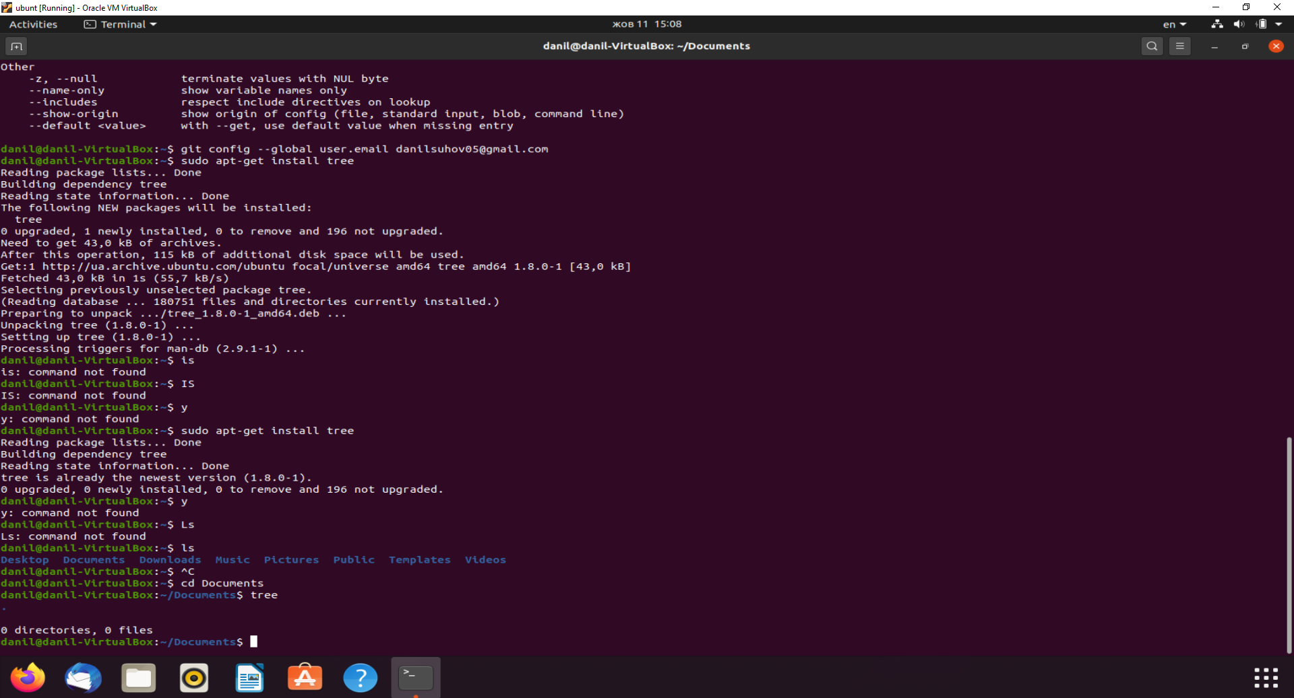

3. Завдки утиліти tree вивели на екран структуру каталогів проекту:

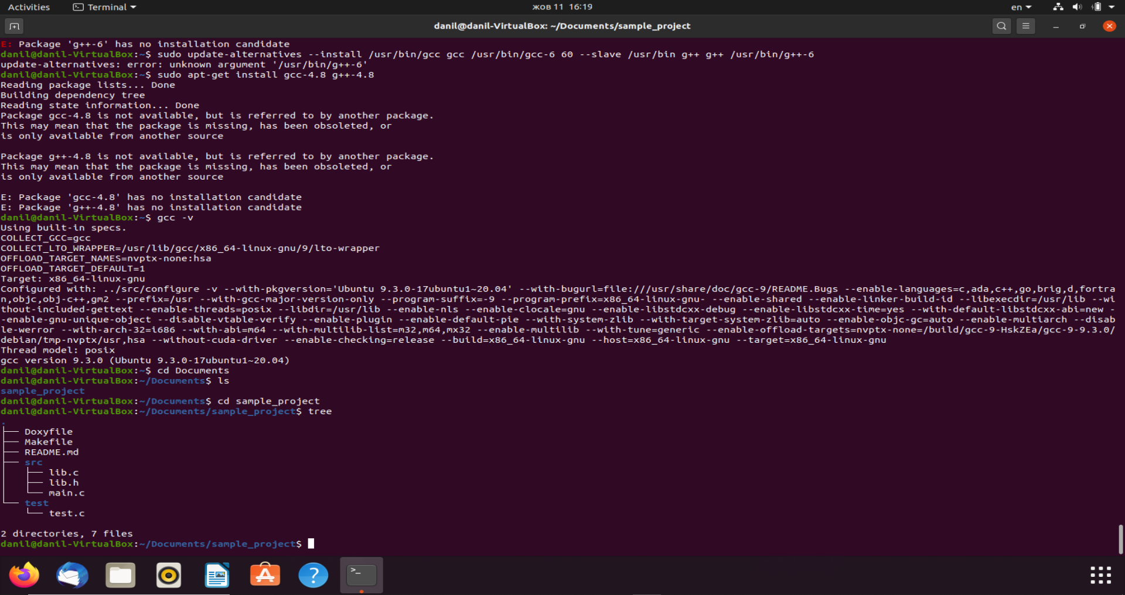

4. За допомогою системи контролю версіями git та команди git clone виконати клонування репозиторія, що знаходиться у інтернеті, посилання на який надається вчителем.

5. Виконати компіляцію командою: make clean prep compile.

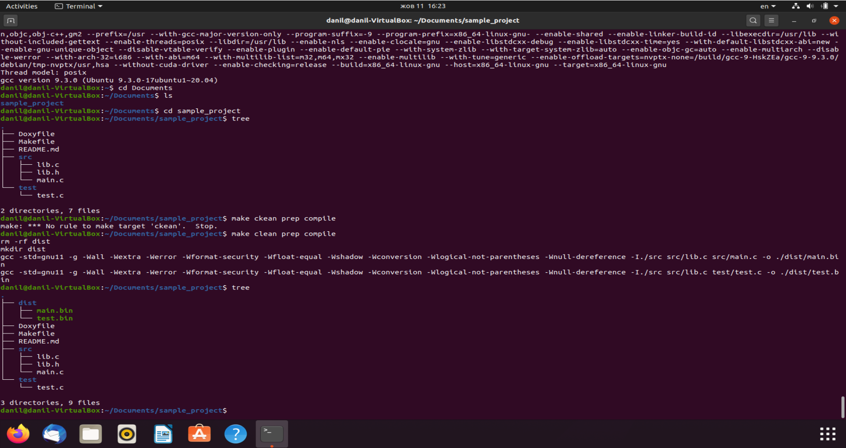

7. За допомогою утиліти tree побачимо структуру каталогів та файлів проекту після компіляції. У нас створилась нова папка «dist», яка перед цим була видалена без підтвердження з усім ,що було у ній. Потім gcc створило нові 2 файли «main.bin» i «test.bin».

8. Виконати зміни у коді. При виконанні програми у нас висвічується не «Собака», а «Sebek».

9. Перекомпілювала проект ( make clean prep compile)

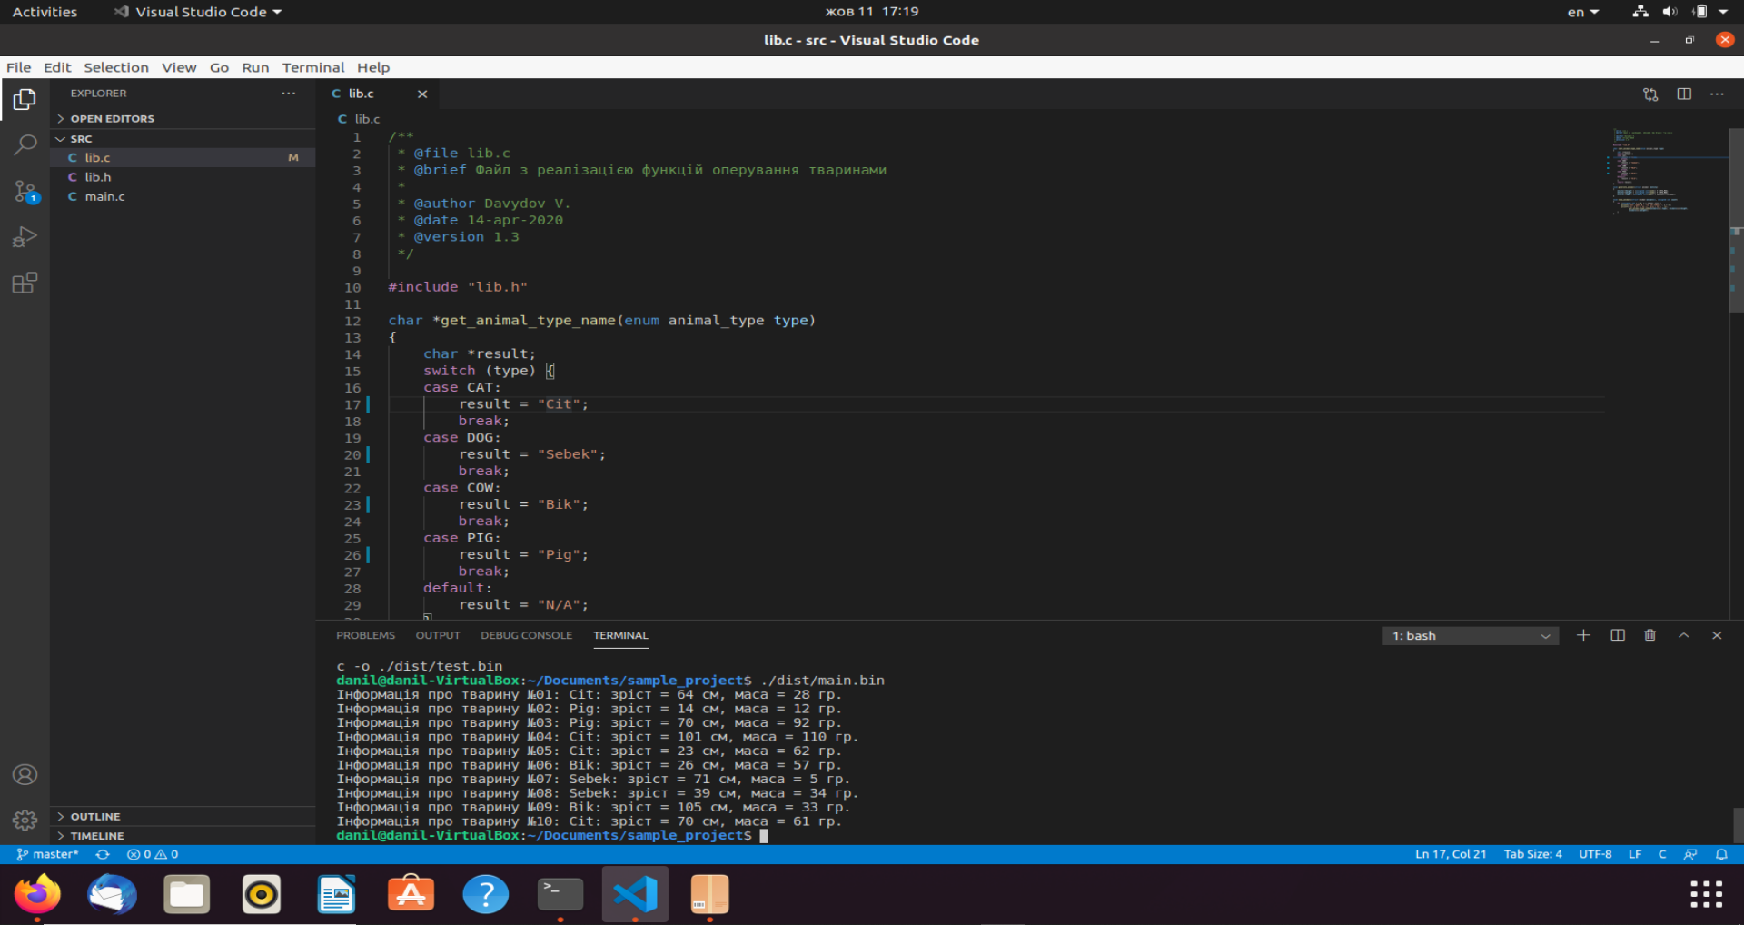

10. За допомогою команди git diff показати нові зміни у коді:

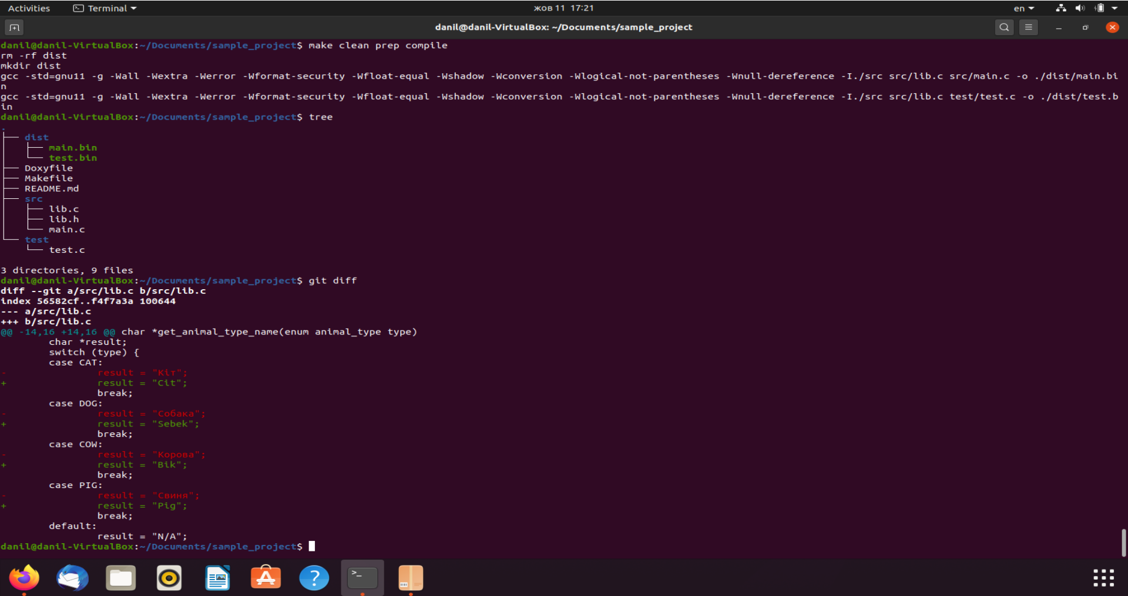

Висновок: Встановили операційну систему. Командна строка — це спеціальна програма, що забезпечує звʼязок користувача напряму з операційною системою. Вивчили основні команди командної строки (cd, ls, mkdir, rm -rf), вивчили, як працювати з репозиторіями та деякі дії над ними (git clone, git diff, git status), встановили компілятор gcc, установили деревоподібну команду tree, навчилися компілювати (make clean prep compile).